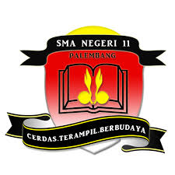
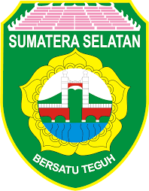
PEMERINTAH PROVINSI SUMATERA SELATAN
DINAS PENDIDIKAN

SMA NEGERI 11 PALEMBANG

Jalan Inspektur Marzuki No. 2552 Palembang, Provinsi Sumatera Selatan

Website : smanl11palembang.sch.id Email : smanbelsplg@gmail.com

TATA TERTIB MPLS SMA NEGERI 11 PALEMBANG
I . PESERTA MPLS WAJIB
- Kehadiran tepat waktu minimal 15 menit sebelum pelaksanaan MPLS dimulai.
- Mengisi daftar hadir yang telah disediakan.
- Memakai seragam lengkap, dengan atribut sesuai dengan jadwal yang telah ditetapkan oleh panitia MPLS.
  - Sabtu 11 Juli 2026 Baju Olahraga SMP
  - Senin 13 Juli 2026 Baju putih biru lengkap dengan topi dan dasi
  - Selasa 14 Juli 2026 Baju putih biru lengkap dengan topi dan dasi
  - Rabu 15 Juli 2026 Baju Putih Polos Training Hitam (Jilbab Putih)
  - Kamis 16 Juli 2026 Baju Hitam Polos Training Hitam (Jilbab Putih)
- Mentaati peraturan sekolah yang sudah ditetapkan.
- Mengikuti seluruh kegiatan baik tentang materi pengenalan sekolah maupun kegiatan pengembangan karakter.
- Menjaga nama baik sekolah dengan tidak menyebarkan informasi hoaks tentang MPLS di media sosial.
- Bersikap sopan dan menjaga tata krama terhadap kakak pembina dan guru.
- Saling toleransi dan menjalin hubungan baik dengan sesama peserta dan warga SMA Negeri 11 Palembang.
- Berperan aktiv dalam setiap sesi kegiatan.
- Wajib menjaga kebersihan ruang dan halaman sekolah setelah kegiatan selesai.
II . PESERTA MPLS TIDAK DIPERKENANKAN
- Bolos atau tidak mengikuti kegiatan MPLS.
- Merokok, membawa senjata tajam, atau melakukan tindakan anarkis dilingkungan sekolah.
- Memakai pakaian selain pakaian yang telah ditentukan.
- Mengakses media dan menggunakan media elektronik yang tidak berkaitan dengan MPLS.
III . SANKSI
- Ditegur Secara Lisan
- Diberi hukuman yang mendidik
- Dekembalikan kepada orang tua

